ЖББ М.П.Русаков атындағы №2 санаторлық мектеп –
интернат бойынша «Абайлаңыздар балалар!»
Республикалық Акция туралы ақпарат

Акция мақсаты :Балаларды жол-көлік қозғалысынан жарақат алудың алдын алу, сонымен қатар жолдар мен көшелерде қауіпсіз мінез-құлыққа байланысты дағдыларды бекіту.
Балалар біздің келешегіміздің кепілі, дені сау ұрпақ Қазақстанның қарыштап қанат жаю жолында бүгінді ертеңге жалғаушы дәнекер. Осы жолда жас ұрпаққа саналы білім мен рухани тәрбие беріп қана қою аз, біз оларға төнетін өзге де қауіптің алдын алуымыз шарт.
Қалалы жерлерде балалар 3 есе жиі жарақаттанады және балалар мен жеткіншектер арасында абайсызда болатын өлім себебі жол-көлік оқиғасы болып табылады.
Қайғылы оқиғалар автокөлік жүргізушінің, не болмаса жаяу жүргіншінің жол қозғалыс ережесін білмеуінен туындайды. Осы жағдайдың алдын алып, балалардың көліктік травматизмінің алдын алу үшін мектепте республикалық «Назар аударыңдар, балалар!» атты акция өтті.
«Жолда абай бол!» атты кітап көрмесі ұйымдастырылды. «Жол ережесін біл, аман –есен жүр!» атты стендтер толтырып, оқушылар өз шығармашылықтарын іліп, ең үздік суретті салған оқушылар марапатталды.
«Оқушылардың көшелерде және жолдарда өзін-өздері ұстауларының негізгі ережелері» атты әдістеме таратылды. «Жолда жүру ережесін білесің бе?» атты сауалнаманы мектеп психологы жүргізді. Жарақаттанғанда алғашқы көмек көрсету ережелері. Аяқ-қол шығып, сынғанда алғашқы медициналық көмек көрсету ережелері туралы балаларға медицина қызметкерлері баяндама оқыды.
Сынып жетекшілер мен тәрбиешілер «Жол-көлік оқиғаларының себептері. Жол таңбаларының мақсаты.» тақырыбында жоғарғы сыныптарға, «Көше күтпеген жағдайларға толы атты әңгімелер бастауыш сыныптарға оқылды.
«Сен және көше» атты шығарма сайысы 7-9 сынып араларында өтіп, ең үздік 8 «ә»сынып оқушысы Аманатай Азиза мақтау қағазымен марапаталды.
2 қыркүйек күні ойынды тәрбие құралы ретінде пайдаланып, бала сезімін кеңейтіп, тілін ұштастырып, жол ережесін жасына сай меңгерту. көшеде жүру ережесін білу арқылы жолда жүру мәдениетін үйретіп, сақтыққа тәрбиелеу мақсатында «Жолда жүру ережесін білесің бе?» атты 2 «а» сыныбында сынып сағаты өтті.
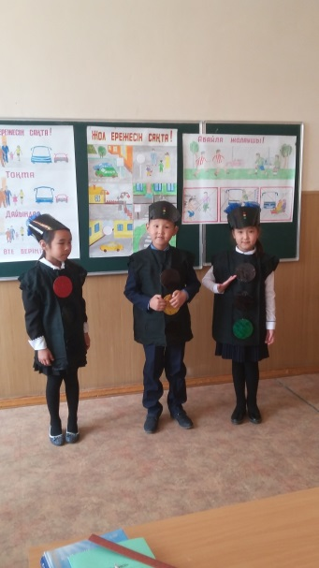
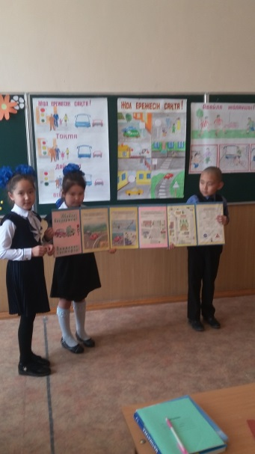
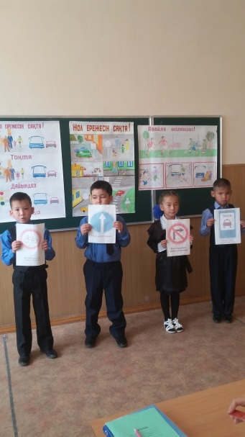

Осы күні мектеп инспекторы оқушылармен «Жол ережесін жадыңда ұста!» атты бастауыш сыныптармен кездесу жүргізді. Бұнда оқушыларды мектеп пен үйден келген аралықта қандай жол ережелері кездесетінін анықтап, үнемі жол ережесін сақтауға шақырды.
3ші қыркүйек күні «Балаларға жол ережесін үйретейік» тақырыбында ата-аналарға ақыл кеңестер, баяндамалар оқылды. «Интервал және арақашықтық.» «Қозғалыс жылдамдығы. Көлік құралдарының аялдамасы және тұрағы» тақырыбында мектеп инспекторымен кездесу жүргізілді. «Көшедегі сенің құқығың» атты видеофильм көрсетілді.

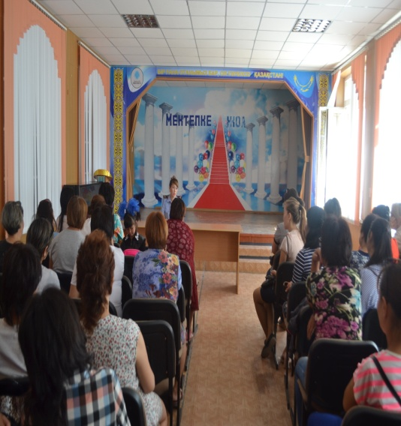
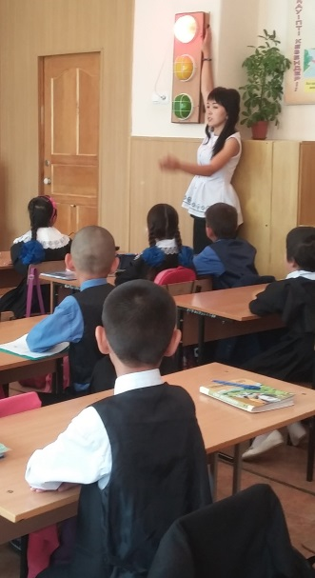
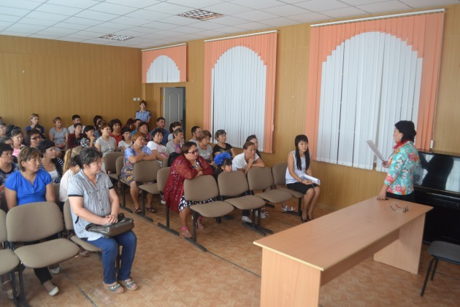

5-інші қыркүйекте жолда жүру ережесін есте сақтауға, оқушыларға жол белгілерінің түрлері, оны білу не үшін қажет, жол белгілерінің атқаратын қызметі қандай екенін үйрету. Жол ережесін есте сақтау қабілетін, қызығушылықтарын арттыру, барлығымызға ортақ қойылған тәртіпті бұзбауға тәрбиелеу мақсатында жас жол инспекторлардың жетекшісі Ахметжанова Алмара Саматқызының ұйымдастыруымен мектепшілік жиын өтті. Жиында жол қозғалысы қауіпсіздігі тақырыбында жас жол инспекторларының үгіт – насихат тобының көрінісі көрсетілді.

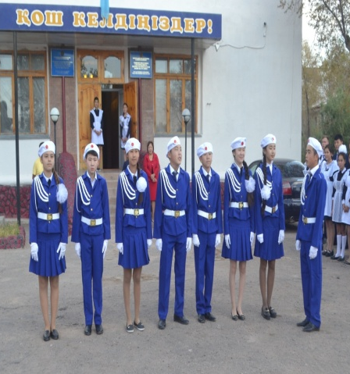
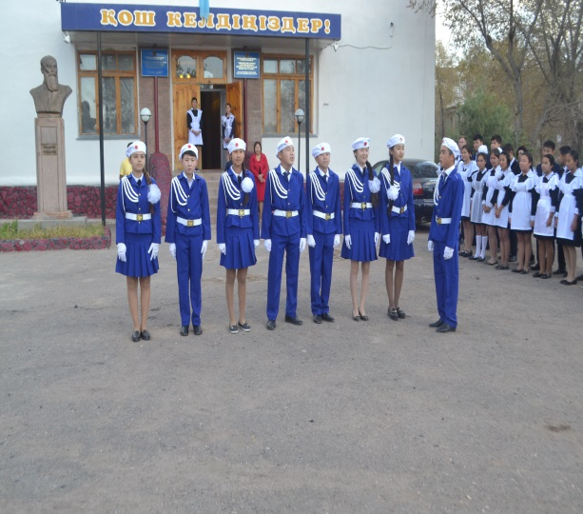
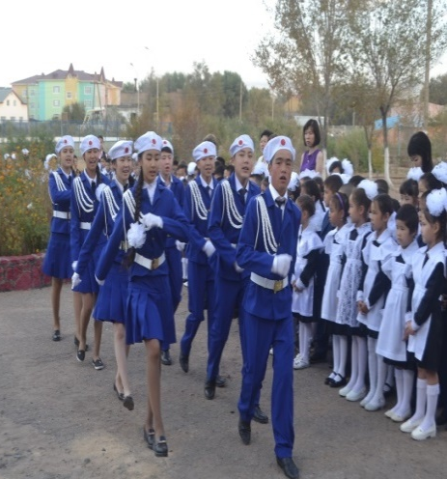

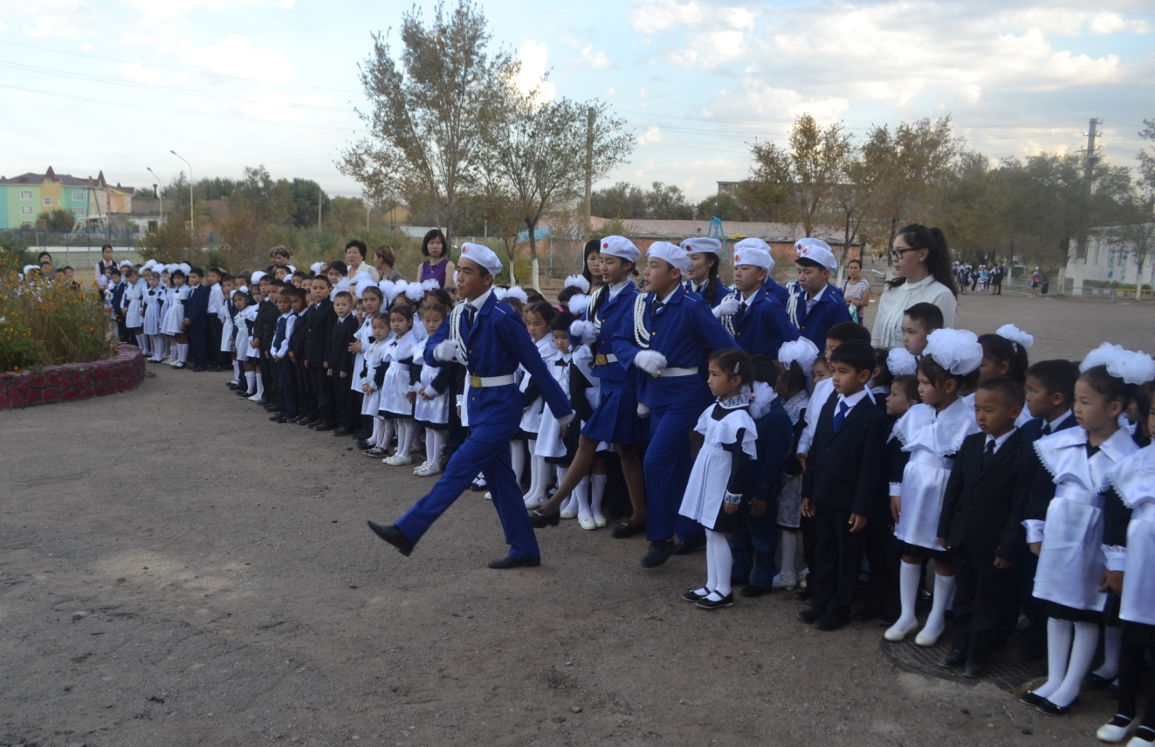

ЖББ М.П.Русаков атындағы №2
мектеп-интернат директоры Рахимберлина З.Н.

орындаған ДТЖО М.Н.Сулейменова

ЖББ М.П.Русаков атындағы №2 санаторлық мектеп – интернат КММ

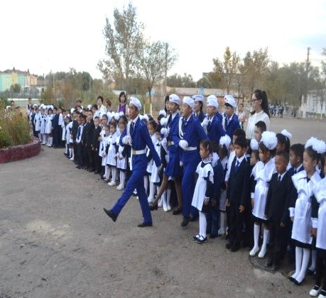
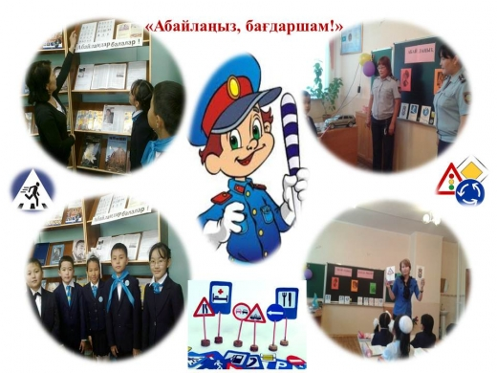
Абайлаңыз балалар !

Балқаш қаласы
2016-2017 оқу жылы

20 тамыз бен 5 қыркүйек аралығында өтілген «Абайлаңыз,балалар» Республикалық акция шеңберінде өтілген ата-аналар жиналысынан
Ақпарат
3.09.2016 күні мектепте жалпы мектепішілік ата-аналар жиналысы болды. Онда жолда жүру ережелері бойынша баяндама-ақпаратты Ахметжанова А.С. оқыды.
«Абайлаңыз, балалар!» жыл бойғы балалардың қатысуымен болған жол қозғалысы оқиғалары күннің жылыған маусымдарында – мамыр, маусым және шілде айларында балалардың жазғы демалыс уақытында, сонымен қатар қыркүйек айында балалар мектепке бас сұққанда орын алатын үлкен көлемдегі Республикалық акция.
Күннің ең қауіпті уақыты – таңертеңгі және түстен кейінгі кез. Жол қозғалысы оқиғаларынан ең көп зардап шегушілер 7-ден 14 жас аралығындағы балалар екені алаңдатуда. Балалардың қатысуымен болатын жол қозғалысы оқиғаларының ең негізгі себептері: жолды белгіленбеген жерден жақын жүріп келе жатқан көліктің алдынан қиып өту,жол қиылыстарында ойнау, тоқтап тұрған автокөліктің алды-артынан өту, велосипед мініп, жол қозғалысы ережелерін бұзғандықтан және жол қауіпсіздігі ережелерін сақтамағандықтан туындайды. Балаларды жол-көлік қозғалысынан жарақат алудың алдын алу мақсатымен, сонымен қатар жолдар мен көшелерде қауіпсіз мінез-құлыққа байланысты дағдыларды бекіту, тұрғылықты жері мен оқу орындарында көлік ортасына балалар мен жасөспірімдерді бейімдеу үшін жаңа оқу жылының алғашқы күндерінен бастап біздің мектепте «Абайлаңыз, балалар!» атты жедел профилактикалық іс-шарасы өтуде. Шара мақсаты – қоғамның назарын аудару, көлік жүргізушісінің қауіпсіздік белдігін тағуы және автокөлік салонында балаларды тасымалдау барысында балаларды ұстап тұратын құрылғының болуы, сонымен қатар балалар мен ересектердің көлік қозғалысына баса назар аударуын қалыптастыру.
«Сақтықта қорлық жоқ» демекші, жыл сайын жаңа оқу жылы басталған тұста қалалық Ішкі істер басқармасының жол полициясы бөлімі Республикалық акцияға үн қосып, «Абайлаңыз, балалар!» атты акция өткізеді. Биыл да бұл үрдіс жалғасып, 20 тамыз бен 5 қыркүйек аралығында жол сақшылары жолда жүру ережелерінің сақталуына бақылауды күшейтті.
Расында, тамыздың соңғы күндері ата-аналар мен балалар үшін аса қарбалас кезең, бұл түсінікті, жаңа оқу жылына дайындық жасап, оқу құралдары мен мектеп формаларын сатып алуға асыққан жүргіншілер легі толастамайды. Мұндайда көлік жүргізушісі де, жаяу жүргінші де сақ болып, ең бастысы жолда жүру ережелерін сақтауы тиіс. Өкінішке орай, мұны барлық тұрғындар ескере бермейді. «Асыққан шайтанның ісі» дегендей, ерсілі-қарсылы ағылған көліктер де, жаяу жүргіншілер де жол белгілері қойылғанына қарамастан белгіленбеген жерден зу етіп өте шығуға құмар. Ал мұндай әрекеттің соңы қайғылы жағдайға, жол-көлік апатына әкеп соғатыны мәлім екендігін Алмара Саматқызы ата-аналарға жете түсіндірді.
«Қауіпсіз мектеп» республикалық акциясы туралы Кусаинова М.Р. сөйледі. Акцияның мақсаты: білім беру ұйымдарында балалардың қауіпсіздігін қамтамасыз ету, оқушылар арасында және оларға қарсы құқық бұзушылықтың алдын алу және оқу орындарында қауіпсіздік шараларын жетілдіру.
Одан кейін Балқаш қаласы ІІБ ӘПБ кәмелетке толмағандардың істері жөніндегі тобының учаскелік полиция инспекторы полиция аға лейтенанты Қасымжанова А.Қ. сөз алды.
Оқушыларға кәмелетке толмағандардың қылмысы мен полицияның қазіргі кездегі жұмысының жайттарын, міндеттерін полиция қызметкері таныстырып, ата-аналармен сыр - сұхбат жүргізді. Ата-аналардың қойған сұрақтарына нақты білімділігін көрсетіп жауап берген Анар Қожанқызына ата-аналар ризашылықтарын білдірді.

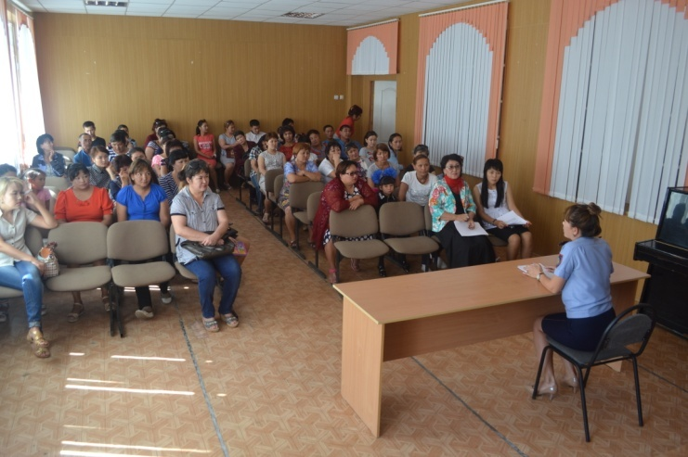
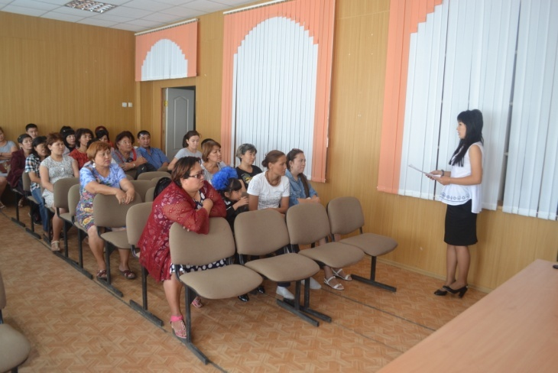
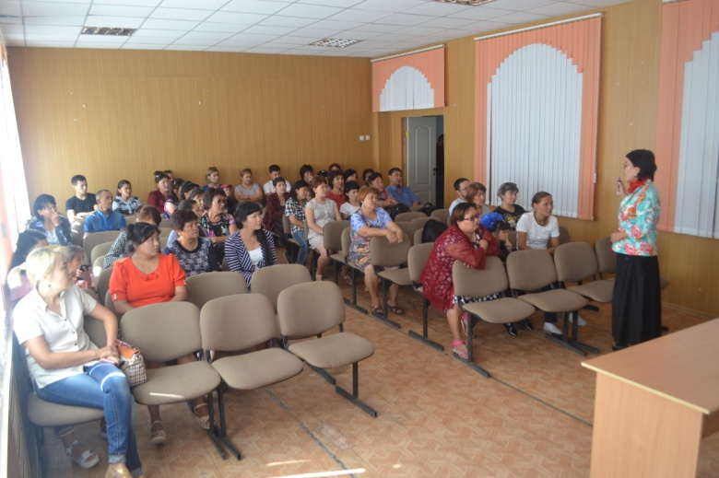

ЖББ М.П.Русаков атындағы №2 мектеп-интернат директоры Рахимберлина З.Н.

Орындаған: Сүлейменова М.Н.

ЖББ М.П.Русаков атындағы №2 санаторлық мектеп – интернат КММ Жалпы мектепішілік ата-аналар жиналысының хаттамасы №1
/Күні,айы,жылы/ 03.09.2016 жыл
Қатысқандар саны :120
Күн тәртібінде:
- «Абайлаңыз,балалар!» республикалық акция -Ахметжанова А.С
- «Қауіпсіз мектеп» республикалық акция -Кусаинова М.Р., Қасымжанова А.Қ
Тыңдалды:
Жиналысты директордың тәрбие ісі жөніндегі орынбасары Сүлейменова М.Н. ашты. Ата-аналарды жаңа оқу жылымен құттықтап, мектеппен бірге оқушыларды тәрбиелеуде,білім беруде бірге жұмыс жасайық деді. Жиналыстың күн тәртібімен таныстырды.
1.«Абайлаңыз,балалар!» республикалық акциясы бойынша Ахметжанова А.С. сөйледі.
«Абайлаңыз, балалар!» жыл бойғы балалардың қатысуымен болған жол қозғалысы оқиғалары күннің жылыған маусымдарында – мамыр, маусым және шілде айларында балалардың жазғы демалыс уақытында, сонымен қатар қыркүйек айында балалар мектепке бас сұққанда орын алатын үлкен көлемдегі республикалық акция. Шара мақсаты – қоғамның назарын аудару, көлік жүргізушісінің қауіпсіздік белдігін тағуы және автокөлік салонында балаларды тасымалдау барысында балаларды ұстап тұратын құрылғының болуы, сонымен қатар балалар мен ересектердің көлік қозғалысына баса назар аударуын қалыптастыру екендігін айтты.
2.«Қауіпсіз мектеп» республикалық акциясы туралы Кусаинова М.Р. сөйледі. Акцияның мақсаты: білім беру ұйымдарында балалардың қауіпсіздігін қамтамасыз ету, оқушылар арасында және оларға қарсы құқық бұзушылықтың алдын алу және оқу орындарында қауіпсіздік шараларын жетілдіру. Осы орайда біздің мектепте тақырыпқа байланысты сынып сағаттары,тәрбие сағаттары, кездесулер, тренингтер, семинар, суреттер байқауы, бейнефильмдер көрсету,диспут,дөңгелек стол,пікірталастар өтті.
Одан кейін Балқаш қаласы ІІБ ӘПБ кәмелетке толмағандардың істері жөніндегі тобының учаскелік полиция инспекторы полиция аға лейтенанты Қасымжанова А.Қ. сөз алды. Оқушыларға кәмелетке толмағандардың қылмысы мен полицияның қазіргі кездегі жұмысының жайттарын, міндеттерін полиция қызметкері таныстырып, ата-аналармен сыр - сұхбат жүргізді. Ата-аналардың қойған сұрақтарына нақты білімділігін көрсетіп жауап берген Анар Қожанқызына ата-аналар ризашылықтарын білдірді.

Шешім:
1) Оқушылардың жолда жүру ережесін қатаң сақтауын, және де өмір қауіпсіздігіне ата-аналар тарапынан баса көңіл бөлінсін.
2) Сынып жетекшілері,сынып тәрбиешілері жолда жүру ережесі, өмір қауіпсіздігі туралы үнемі үгіт насихат жұмыстарын жүргізсін.

Жиналыс төрайымы: Сүлейменова М.Н.
Хатшы: Кусаинова М.Р.

